Space Explorer

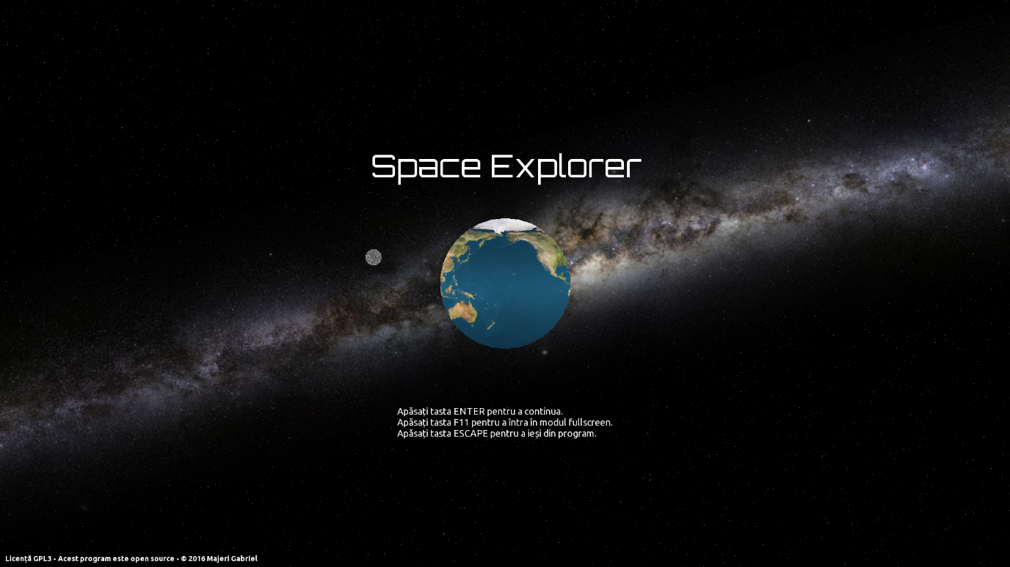Explorează Universul!



Programat în C++



Colegiul Național „Mihai Viteazul”

Program realizat de Majeri Constantin-Gabriel.

Prof. Coord.: Udrea Diana

# Descriere

Space Explorer este un program educațional cu o perspectiva 2D. Utilizatorul controlează o nava spațială și este liber să exploreze o porțiune din Univers.

## Obiective

* Să atragă atenția elevilor;
* Să demonstreze scara distanțelor interstelare / interplanetare
* Planetele se învârt in jurul axei proprii și in jurul unei stele (orbita este eliptică)
* Să prezinte informații interesante și corecte științific;
* Să permită dezvoltarea în continuare și crearea de conținut nou într-un mod facil (codul sursă este licențiat GNU General Public Licence)

Programul prezintă informații atât despre sisteme, cât și despre planete sau stele. Informațiile sunt păstrate sub formă de fișiere text, ele putând fi schimbate ușor de un cadru didactic cu ajutorul programelor de editare text, de ex. Notepad.

Distanțele prezentate sunt la scară, și demonstrează mărimea Universului, iar imaginile sunt mult mai mari (până la de 100x mai mari, față de scara lor obișnuită) pentru a fi vizibile. Pentru a nu epuiza resursele calculatorului au fost omise corpurile mici (asteroizi, meteoriți). Orbitele eliptice respectă regulile mecanicii orbitale ale lui Kepler, și se pot observa planetele apropiindu-se de stea, accelerând la periapsă și încetinind la apoapsă.

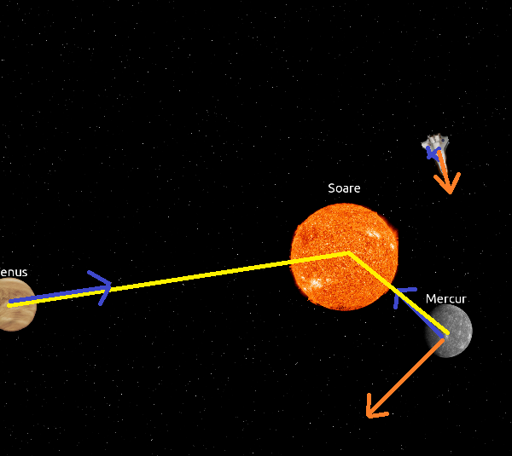

# Instalare

1. Obțineți versiunea potrivită pentru calculatorul dumneavoastră).
2. Extrageți fișierul .7z cu un program de dezarhivare (7-Zip, WinRAR).
3. Rulați program dând dublu-click pe executabila (Space Explorer.exe sau doar Space Explorer)
4. Urmați instrucțiunile de utilizare sau pe cele din program.

# Ghid de utilizare

Programul Space Explorer proiectează o porțiune din Univers în spațiul bidimensional. În momentul în care se deschide programul apare titlul programului pe un fundal înstelat (NB: mărimea lunii este la scara in acest fundal, dar este mult mai aproape de Pământ pentru a fi vizibila pe ecran).

Tasta ESCAPE închide in acest moment programul. F11 poate fi folosit oricând pentru a comuta din – in modul ecran complet. Tasta ENTER va începe simularea.

Odată încărcată harta, veți putea vedea o reprezentare a navei spațiale si a câtorva corpuri cerești in apropiere. Nava nu este la scara, ci mult mărită, pentru a fi vizibila.

Tastele W/A/S/D sunt folosite pentru a deplasa nava, dar pot fi schimbate in setări. Nava nu se mișcă instantaneu, ci accelerează treptat. Aceasta accelerație este calculată după legea $a=\frac{F}{m}$. Daca nu este apăsată nici o tasta, nava încetinește treptat, datorita sistemelor de stabilizare. Nava poate atinge viteze mai mari ca viteza luminii, pentru a nu lua prea mult timp traversarea spațiului.

# Modificarea conținutului

Programul încarcă cele mai multe date din fișiere text care se află în folderul Data. Aceste fișiere text pot fi modificate cu programe de editare (ex. Notepad). Imaginile se află în subfolderul Data/Textures si pot fi modificate cu programe de editare imagini (ex. GIMP).

Fișierele text conțin multe comentarii (liniile care încep cu „//”). Programul ignora comentariile când parcurge fișierul.

## Fișiere

* „Data/Optiuni.txt” – acest fișier păstrează opțiunile utilizatorului sub forma Cheie=Valoare, unde Cheie este o valoare definită de program, iar Valoare este opțiunea aleasă de utilizator. Opțiunile au și comentarii care explică ce reprezintă opțiunea / care sunt valorile posibile. Se pot folosi diacritice.
* „Data/Maps/<fișier>.txt” – in locul <fișier> poate fi orice nume de fișier care exista in folder. Aceste fișiere descriu o porțiune a spațiului, care cuprinde mai multe sisteme solare si stele. 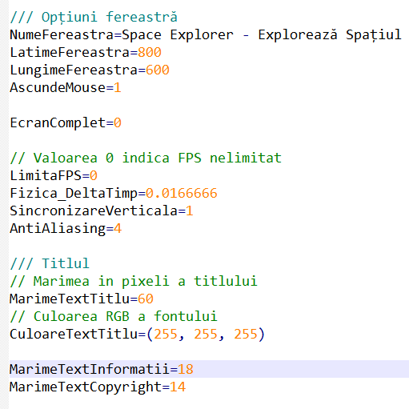

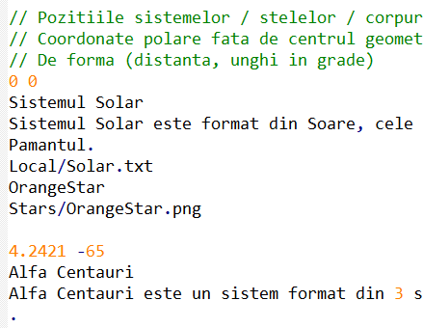

## Screenshot-uri

### Sistemul Solar din vederea generală

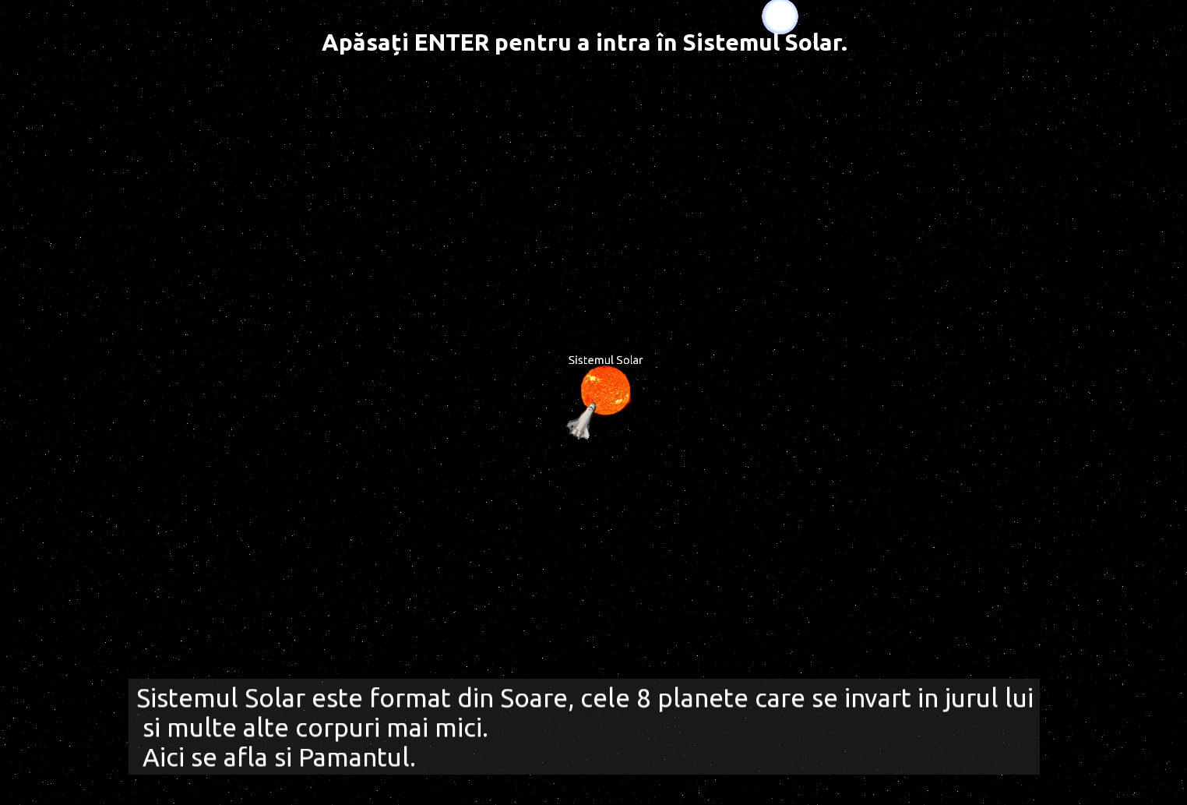

### Sistemul Solar în detaliu

